

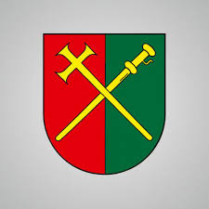

Obec Vítkovce
Vás všetkých – malých i veľkých
srdečne pozýva na
DEŇ DETÍ a STAVANIE MÁJA
v sobotu 23.5.2026 o 12:00 hod.
Program:
- súťaže
- aktivity
- odmeny
- guľáš
- ozdobovanie mája
Tešíme sa na Vás!

